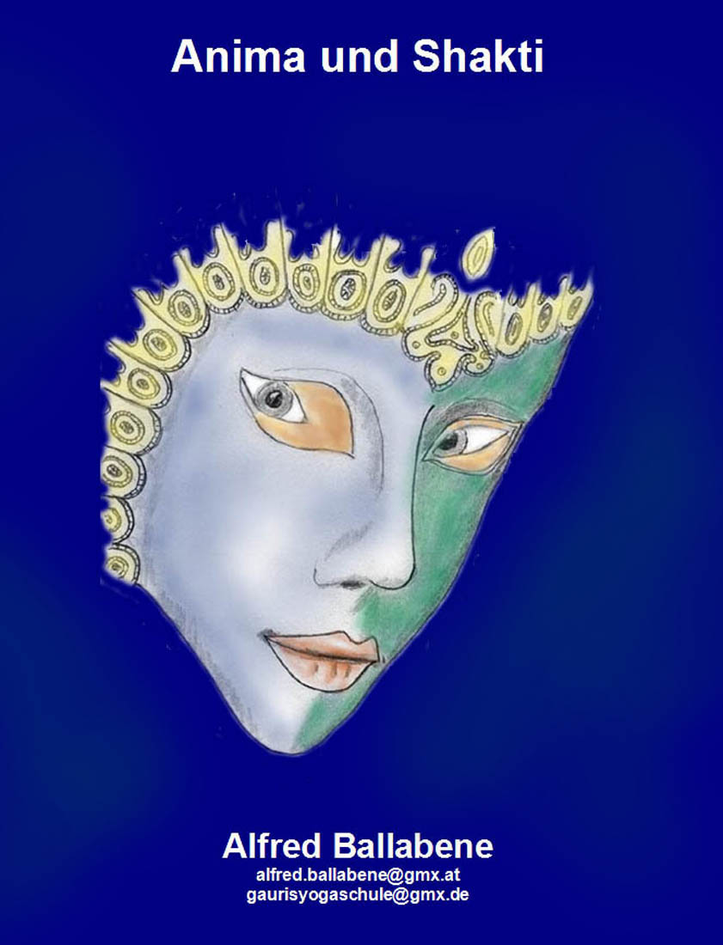

Von Adam/Eva zu Shiva/Shakti
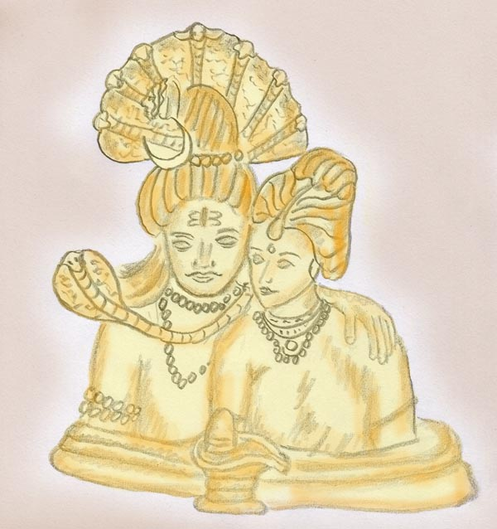

Shiva und seine Shakti Parvati

Die Broschüre handelt von den psychologischen und den spirituellen Aspekten einer gegengeschlechtlichen Partnerschaft (bzw. Aspektes). Im Tantra wird diese innere und äußere Polarität des Menschen philosophisch untermauert und versucht daraus einen spirituellen Entfaltungsweg zu gestalten. Interessanter Weise finden sich ähnliche Ideen auch in der Gnosis und in der alttestamentarischen Schöpfungsgeschichte. Hierbei wird eine irdische Partnerschaft über die biologische Bedeutung hinaus auf ein spirituelles Niveau gehoben.

Der Ursprung dieser betonten Bedeutung einer Partnerschaft ist vermutlich im Pentateuch zu finden und hier in der Erschaffung von Adam und Eva. In der Vorstellung der Merkaba, dem Baum des Lebens, sah man im Menschen (Mikrokosmos) ein spiegelbildliches Abbild von Gott und der Schöpfung (Makrokosmos). So wie sich der Mensch als Mann und Frau vorfindet, so ist in gleicher Weise die Schöpfung aufgebaut. Hierbei entspricht Gott als beseelender Geist dem männlichen Aspekt und die Schöpfung mit ihrer Dynamik dem weiblichen Aspekt. Das findet sich im Tantra als Shiva, das Allbewusstsein und Mahadevi, die große Göttin, als Schöpfungskraft.

Sowohl nach der Kabala, als auch im Tantra wird die menschliche Erlösung in der Vereinigung der männlichen und weiblichen Aspekte gesehen. Das Gleiche in der Alchemie, welche diese kosmischen Grundkonzepte übernommen hat.



Vereinigung von Sonne und Mond in der Alchemie

Die Vereinigung von Sonne und Mond entspricht der Vereinigung der Gegensätze wie Tag und Nacht, Männlich und Weiblich, Himmel und Erde und so weiter.

In China findet sich der Gedanke der zwei polaren Kräfte, welche die Dynamik des Universums bilden und deren Verschmelzung zum Tao führt, im Yin-Yang Zeichen dargestellt.

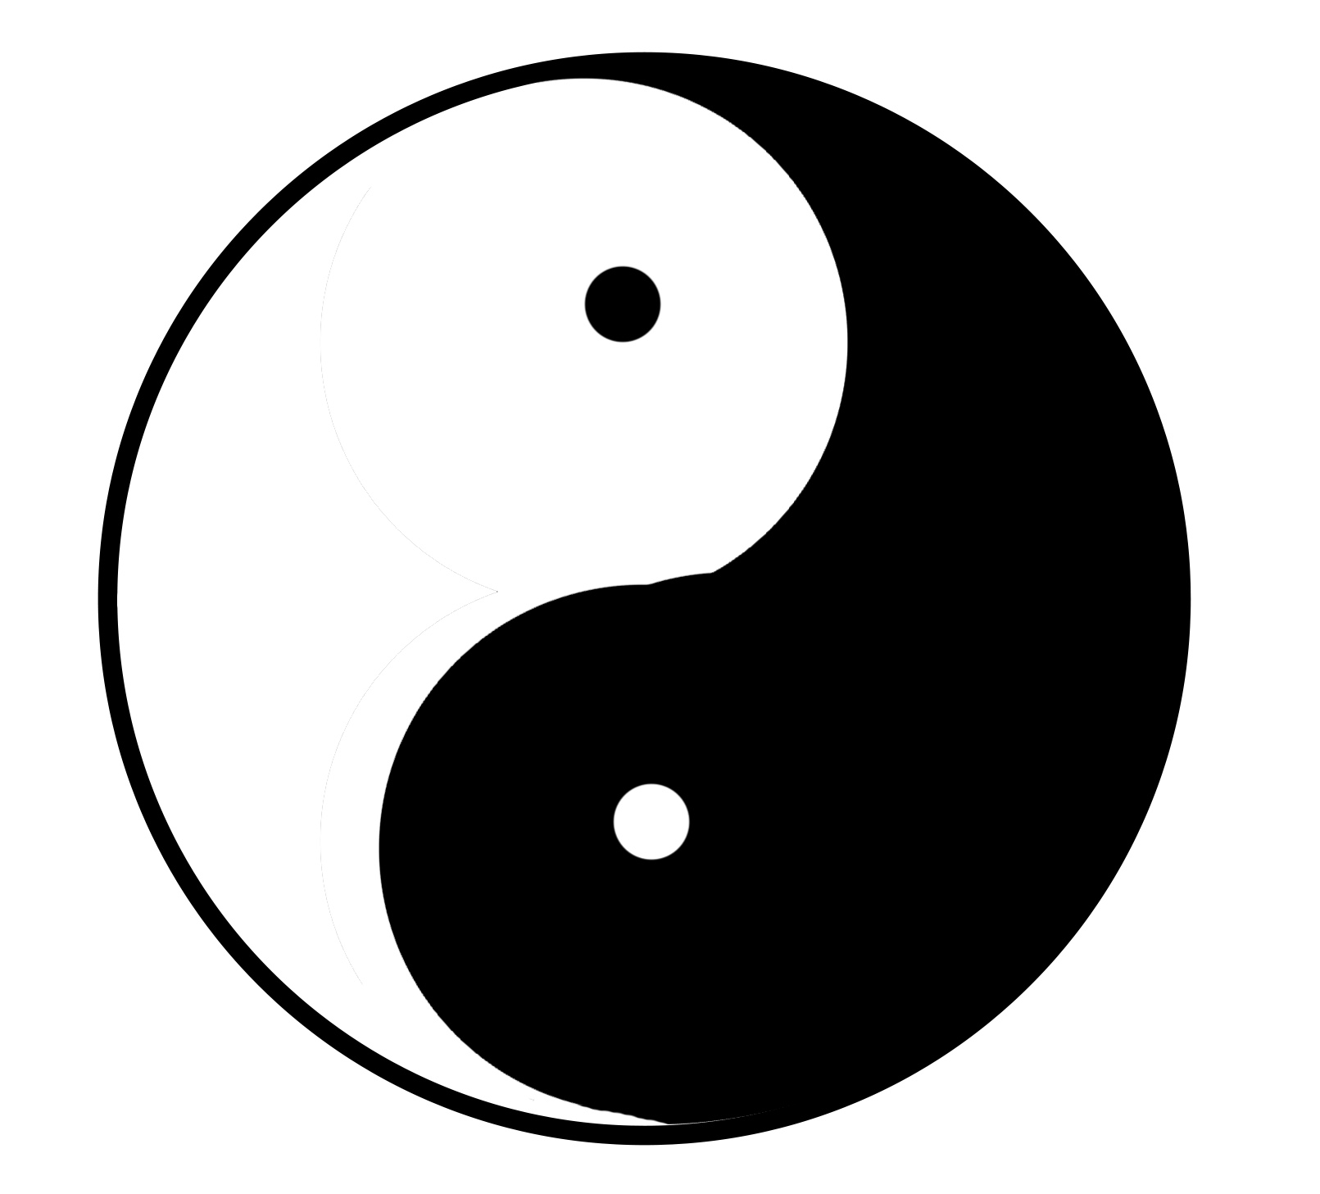

Monade mit den zwei Grundkräften Yin und Yang

Der Dualismus im Alten Testament beginnt mit der Teilung des ursprünglichen Adam in Mann und Frau. Daraus bildete sich die Lehre der Dualseelen. Sie besagt, dass jeder Mensch nur eine Hälfte einer ursprünglichen Ganzheit ist und es seine Aufgabe ist, wiederum mit seiner zweiten Hälfte (Dual) zu verschmelzen.

Diese Lehre von den Dualseelen findet sich im indischen Tantra wieder. Aus der ursprünglichen Lehre von zwei Verkörperungen (Adam und Eva) wurde durch die Lehre der Merkaba eine kompliziere Weltlehre mit zwei polaren Prinzipien. Auch das findet sich im Tantra.

Dadurch, dass die Aspekte Mann/Frau zu kosmischen Prinzipien wurden, sind sie nun nicht mehr ausschließlich als zwei Verkörperungen zu sehen, sondern sie wurden zu Qualitäten, die sich in holographischer Weise überall wiederfinden. Und zwar als:
- Mann/Frau
- Polare Energien: indisch Prana in seinen Qualitäten als Ida (weibl.) und Pingala (männl.), chinesisch Yin/Yang
- Psyche (C.G. Jung): Animus/Anima
- Kosmisch im Tantra: Shiva/Mayadevi (Mayadevi ist eine Sanskritbezeichnung für die Lebenskraft hinter der Schöpfung)

Die obigen vier Aspekte in ihrer weiblichen Perspektive finden sich im Tantra unter der Bezeichnung „Shakti“. Das mag verwirrend sein, weil Shakti dadurch zu einem sehr unpräzisen Begriff wird.
Weniger verwirrend gilt dies für die männlichen Aspekte.

Tora-Gnosis-Tantra

Zwischen Indien und dem Vorderen Orient gab es schon seit urältesten Zeiten Handelsbeziehungen.
Die indische Kultur ältester Zeit ist eng mit dem Fluss Indus verbunden. Der Indus, welcher im arabischen Meer mündet, war der wichtigste Handelsweg Indiens in ältester Zeit, eng verbunden mit den Hochkulturen Mesopotamiens. Die Verflechtung ist so eng, dass es schwer zu sagen ist, ob die kulturelle Wiege der Menschheit im Indusgebiet oder in Mesopotamien zu finden ist. Wobei darauf hinzuweisen ist, dass sich in den Wüstengebieten Mesopotamiens historische Relikte besser erhalten haben als jene der indischen Handelsstädte, die sich teilweise auf Inseln des Indus befanden.

In späteren Zeiten herrschten sogar kurz griechische Herrscher über Teile von Nordindien (2. -1. Jahrhundert v. Chr. Sie löschten sich in ständigen gegenseitigen Kämpfen selbst aus und hatten nur wenig Einfluss auf Indiens Kultur).

Dies sei als Hinweis gebracht, dass ein gegenseitiger kultureller Austausch zwischen jüdischen, griechischen und indischen religiösen und philosophischen Ideen gegeben war. Deshalb ist die Vorstellung die Gnosis als Vorläufer der Tantra-Lehre zu sehen nicht absurd.

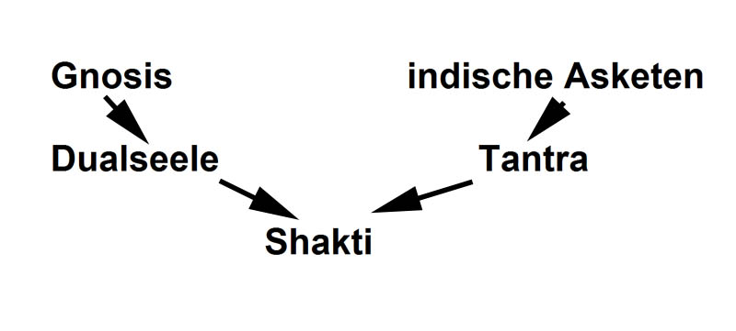
Diese Skizze zeigt die vermutlichen Informationswege

Diese philosophischen Weltbilder wurden durch C.G. Jung aufgearbeitet und in die psychologische Praxis umgesetzt. Daraus resultierte die Vorstellung von Anima und Animus.

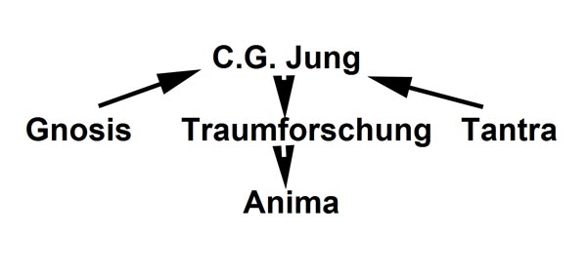

Die Dualseele

Die Wurzeln des Glaubens an eine Dualseele (verkürzt "Dual") finden sich im Alten Testament. Es handelt sich um die Teilung des ursprünglichen Adam Kadmon in Mann und Frau, allgemein bekannt als Adam und Eva. Hierbei entstanden durch die Teilung der Urseele die zwei Geschlechter. Das wiederum bedeutet, dass Adam und Eva als zwei polare Ergänzungen Teil der polar strukturierten Schöpfung geworden sind. Der vom Menschen erwartete Heilsprozess erfüllt sich in der Zusammenfindung der zwei Polaritäten, womit die polaren Spannungen wieder aufgehoben werden. (Hier finden wir auch das Grundprinzip des spirituellen Tantra vor, in welchem der Yogi sich mit seiner göttlichen Shakti vereint = Partnerschaft mit einer Gottheit.)
Nach gnostischer Auffassung wurde Gott vor dem Sündenfall unreflektiert erlebt, aber erkannt wird er erst nach einer langen Kette von Reinkarnationen in einem langen Prozess der Selbsterkenntnis. (Viele mystische Richtungen im Abendland und Orient haben die Reinkarnation vertreten.)
Der Glaube an eine Dualseele ist in der heutigen Esoterik nach wie vor lebendig.

Altes Testament:
Die Genesis erzählt: Und Gott schuf den Menschen zu seinem Bilde, zum Bilde Gottes schuf er ihn; und schuf sie als Mann und Weib (wird ausgelegt als Mann-Weib, Androgyn).
Im zweiten Kapitel der Genesis (ab 2,18) folgt der Bericht über die Trennung der Geschlechter, wonach die Frau aus einer Rippe des Mannes geformt wurde. Das hebräische Wort zela kann sowohl mit Rippe als auch mit Seite übersetzt werden.
So wird in dem Bericht über die Erschaffung der Frau ausdrücklich das Fehlen eines passenden Gegenübers für den Menschen erwähnt. 1. Mose 2, 18: Dann sprach Gott, der Herr: »Es ist nicht gut für den Menschen allein zu sein. Ich will ihm ein Wesen schaffen, das zu ihm passt.« (Neues-Leben-Übersetzung)

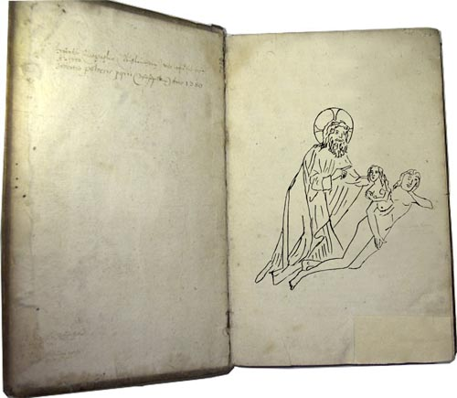

Die Erschaffung Evas
(Foto + Zeichnung von A. Ballabene)

Kabbala:
Am Anfang schuf Gott Adam, nämlich Adam Kadmon, wie ihn die Kabbalisten nennen im Unterschied zu dem späteren, sterblichen Adam. Adam Kadmon war ein unsterbliches Wesen, weder Mann noch Frau. Er war jenseits der Polarität, eins mit Gott, der als geistiger Urgrund ebenfalls über der Schöpfung und der ihr innewohnenden Polarität steht.

Im weiteren Verlauf der Schöpfung wurde Adam Kadmon in Mann und Frau "zersplittert". Das ist das Eintreten des Urwesens in die Schöpfung. Das Kennzeichen der Schöpfung ist ihre polare Struktur.

Die Dualseele in der gegenwärtigen Esoterik (auch bezeichnet als Zwillingsflamme):
Wie die Vereinigung der zwei Aspekte männlich und weiblich zu interpretieren ist, darüber gibt es unterschiedliche Meinungen. Die Ehevermittlungsinstitute schließen sich der exoterischen Tradition an, der gemäß die Vollkommenheit des Menschen dann erreicht ist, wenn der Mensch seinen vollkommenen Partner gefunden hat. Die exoterische Tradition entspringt dem Glauben an nur ein Leben, an dessen Ende zum Zeitpunkt des Jüngsten Gerichtes, vermutlich jene Paare in den Himmel aufsteigen, die als Duale in Harmonie zueinander gelebt haben und deshalb ein friedliches Leben ohne Streit und Spannungen geführt haben (dieser Glaube ist auch die Basis der großen Bedeutung der kirchlichen Eheschließung).

Verglichen zur Gnostik, die sehr intellektuell geprägt ist und auf Auslegungen des Alten Testamentes aufbaut, sind die modernen Strömungen sehr locker. Sie sind meist zunächst praktisch orientiert und verlieren sich in gelegentlich auch in unterschiedlichen, komplizierten Theorien, wobei ich den Eindruck habe, dass es hierbei eher um eine Präsentation der Einmaligkeit der Wissensquelle geht, um gegenüber der Konkurrenz auf dem Informationsmarkt punkten zu können.
(Genauso exoterisch wird in der gegenwärtigen Esoterik der Tantra ausgelegt = Neotantra)

Die gegenwärtigen Strömungen, welche die Ideen einer Dualseele vertreten, sind weit gestreut, von Astrologen und Ehevermittlungsinstituten, welche die Idee der Dualseelen irdisch partnerschaftlich auslegen, bis hin zu Heilern und Channelbotschaften mit Außerirdischen. (Channeln = mediales Schreiben)

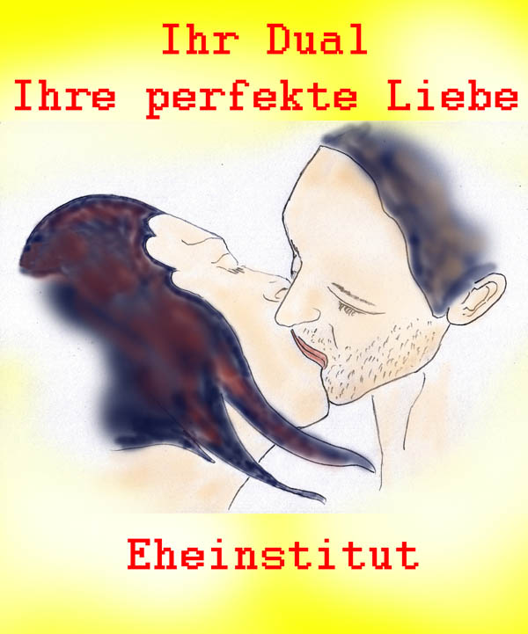

Anima und Animus

Worterklärung:
Anima ist der weibliche psychische Aspekt des Mannes, Animus ist der männliche psychische Aspekt der Frau.

Analytische Psychologie nach C.G. Jung – Anima und Animus
C.G Jung entwickelte die analytische Psychologie mit ihren Archetypen. Hierbei legte er einen besonderen Schwerpunkt auf die zwei Aspekte Anima und Animus. Hierin wird der Mensch als ein geteiltes Wesen gesehen mit der Persona als äußeren Repräsentanten und der Anima beim Mann bzw. dem Animus bei der Frau als innerer Aspekt der Psyche. Die Aufgabe des Menschen im Individuationsprozess ist es, die Widersprüche dieser polaren Kräfte des Menschen zu glätten und durch die Vereinigung von Persona und Anima resp. Animus den Menschen wieder ganz zu machen.

Jung schrieb eine größere Anzahl an Werken über die Entwicklung der Anima. Die Anima umfasst eine breite Palette des Weiblichen, als instinktives Erbe und als Erfahrung im Mann. Dazu gehört das Mütterliche, die Geliebte aber auch ein dunkler hexenhafter Aspekt, für jene Anteile, die der Mann nicht verarbeitet hat oder aus moralisch-gesellschaftlichen Gründen unterdrückt. Auch der göttliche Aspekt in seinen Qualitäten der All-Liebe, des mütterlichen Umsorgens und des Mitleides sind in der Anima enthalten. Mit zunehmender Reife des Mannes, entwickelt sich aus den bisweilen dämonisch aggressiven Aspekten im Laufe des Lebens der Aspekt der weisen Frau gipfelnd in einem Engelwesen.

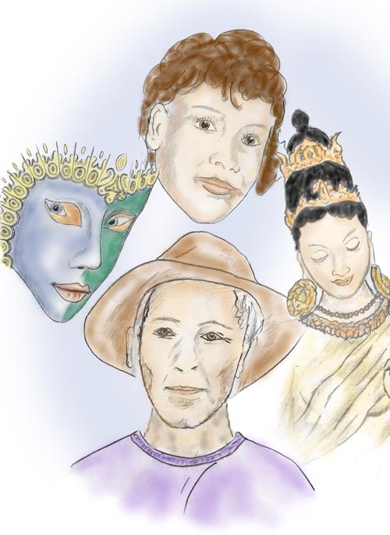

Anima mit den Nebenaspekten Schatten, das Weibliche und weise Frau

Die vier Entwicklungsstufen der Anima im seelischen Reifungsprozess

1. Der Mann begegnet seiner weiblichen Seite in allen naturhaften Zuständen, wie z.B. in sexuell aufreizenden Frauen. Dies wird mythologisch z.B. im Bild der Eva symbolisiert, als reine biologische Bezogenheit.

2. Die nächste Stufe wären besonders erotisch anziehende Frauen, verbunden mit romantischen Schwärmereien und idealisierter Schönheit, wie z.B. Fausts Helena.

3. Ein dritter Aspekt der Anima ist eine vergeistigte Form, wie z.B. die weise alte Frau.

4. Die vierte Entwicklungsstufe der Anima zeigt sich als "die Göttin", sanskr.: "Devi"

Für den Mann ist die Anima mehr als der psychische Aspekt des Weiblichen. Sie ist die Repräsentantin seiner Gefühlswelt und seiner Innenwelt. Ebenfalls ist für die Frau der Animus mehr als bloß das Männliche.
Die Anima ist auch Repräsentantin der Seeleneigenschaften des Mannes mit den Aspekten wie Stimmungen, Gefühle, Ahnungen, Empfänglichkeit für das Irrationale, persönliche Liebesfähigkeit und Natursinn. Ihre wichtigste Funktion ist die einer Mittlerin zum Unbewussten, eine innere Wegleiterin, die zu den verborgenen inneren Tiefen vordringen kann. In diesen Eigenschaften entspricht sie jenen Wesenselementen, welche im Tantra-Yoga dem Begriff der Shakti zugeordnet werden.

Für die Frau gilt das Umgekehrte. Der Animus entspricht ihren kompensatorischen Eigenschaften, die sich im Unterbewusstsein befinden. Die Anima ist das, was sie als Frau im Leben ausdrückt. Während beim Mann die Anima die Gefährtin ist, die er außen in der Frau findet, gilt für die Frau, dass sie ihren Animus im Partner verwirklicht findet.

Der Tantra
Tantra
bedeutet in Sanskrit „Gewebe, Kontinuum, Zusammenhang“ und ist eine Strömung innerhalb der indischen Yogaphilosophie und des Buddhismus. Die Ursprünge des Tantra beginnen im 2. Jahrhundert. In voller Ausprägung und gereifter Form liegt die Lehre jedoch frühestens ab dem 7./8. Jahrhundert vor.

Der Tantra unterscheidet sich wesentlich von der hinduistischen Religion:
- Der Tantra ist monotheistisch: ein Schöpfergott (Shiva) entsprechend dem alttestamentarischen Gott. Die Schöpfung wird im Tantra weiblich gesehen (Mahadevi). In der Kabbala ist die Schöpfung (Schechina) ebenfalls weiblich. Ebenso in der Gnosis (Sophia)
- Im Tantra sind die Grundkräfte der Schöpfung polar. Im Hinduismus gibt es 5 Grundkräfte, aus welchen sich die Schöpfung aufbaut: Akasha, Agni, Vayu, Apas, Pritvi.

Der Tantra und die Polaritäten
Ein Kennzeichen des Tantra ist, dass die Schöpfung als ein Spannungsfeld zwischen zwei Polaritäten gesehen wird. Diese sind im Tantra ein wesentliches strukturelles Element, z.B. die polaren Kräfte der Kundalini. Insofern trägt der Tantra Elemente der Gnosis und vielleicht des persischen Mithras-Kultes in sich.
Was die Polaritäten anbelangt so betrachtet die Gnosis das Dunkle als "böse", während die Stellungnahme des Tantra hierzu neutral ist:
Ramana Maharishi: "Niemals könnte ein Film entstehen, gäbe es nicht Licht und Schatten. Beides ist nötig, um die Umgebung zu bilden und die Szenen, in die wir uns selbstvergessend verlieren."

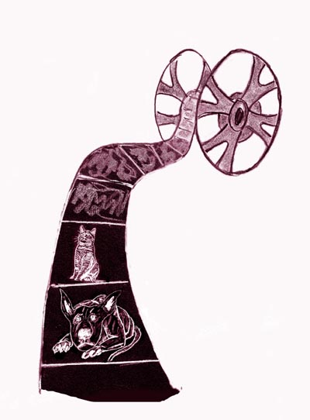

"Niemals könnte ein Film entstehen, gäbe es nicht Licht und Schatten."

Ursprung der Lehre des Tantra
Manche Autoren sind der Ansicht, dass die Lehre des Tantra in der Gnosis wurzelt. Dies wird folgend begründet:
Durch Alexander dem Großen begegneten einander Indien und das Abendland. Seit damals fand zwischen Indien und Europa ein reger Handel und Informationsaustausch statt.
Im 2. und 1. Jahrhundert v. Chr. gab es ein indo-griechisches Königreich. In diesem herrschten die Nachfolger des griechisch-baktrischen Königreiches. Mehr als 40 griechische Könige regierten diese Regionen, bis die baktrischen Dynastien 130 v.Chr. erobert wurden.

Es wird behauptet, dass der griechische Einfluss auf Indien nur gering war. Dies ist die Auffassung einer Geschichtsforschung, die ihren Schwerpunkt auf materielle Artefakte legt. Es ist jedoch möglich, dass ein Element aus der griechischen Kultur sehr wohl von großem Einfluss auf die indische Kultur war – die Gnosis. Diese könnte die Wurzel des mystischen Denkens der tantrischen Lehren gebildet haben. Shakti = Schöpfung und Shiva = Allgeist/Gott entspricht vollkommen dem gnostischen Denken.

In der Lehre des Tantra wird eine Vereinigung der zwei polaren Aspekte männlich/weiblich die Vervollkommnung des Menschen gesehen und deshalb angestrebt. Symbolisch dargestellt als die Vereinigung von Shiva und seiner Shakti.

Die Shakti im Tantra
Shakti
"Shakti" ist ein Sanskritwort und heißt wörtlich „Kraft“. Im Tantra ist die Shakti die formende, gestaltende und magische Kraft hinter der sichtbaren Schöpfung. In erster Linie stellt man sie sich als eine intelligente, lenkende, magische weibliche Urkraft vor, die in allen vier Wirkebenen auf unterschiedliche Art wirkt. Je nachdem wie es um die innere Harmonie des Menschen bestellt ist, wirkt sie destruktiv (warnend) oder heilend und spirituell fördernd. Da es sich bei der Shakti um eine dem Menschen inhärente Intelligenz handelt (auch die Anima tritt so in Erscheinung als hätte sie eine eigenständige Intelligenz), ist es dem Yogi möglich mit der Shakti zu kommunizieren.
Im Westen sind die Menschen sehr von ihrem ICH eingenommen, weshalb sie sich nicht vorstellen können, dass ein jeder Körperteil und eine jede Funktion eine eigene Intelligenz besitzen kann.

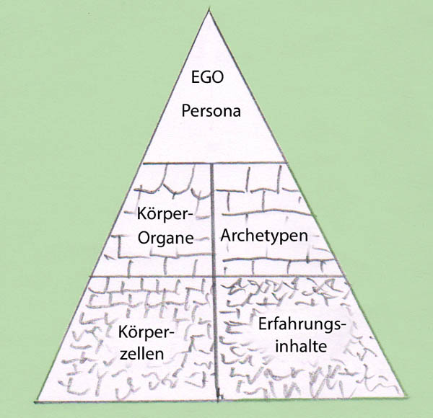

Modell einer in Modulen aufgebauten Intelligenz-Struktur

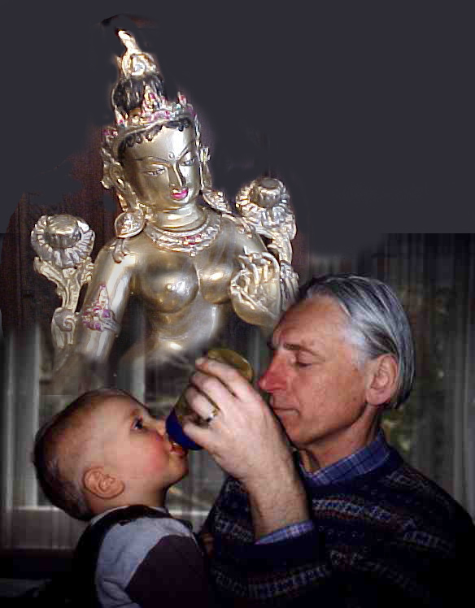

Yogi (Autor) und seine Shakti als beschützende All-Liebe

Unter der Bezeichnung "Shakti" können Tantriker folgende Aspekte verstehen.
- die emotional-vitalen Kräfte des Menschen, im Yoga Kundalini genannt
- Frau als Lebenspartnerin oder rituelle Partnerin
- die astrale Gefährtin - die jenseitige Begleiterin des Yogi
- Die große Göttin, Manifestation der All-Liebe und des Mitgefühls

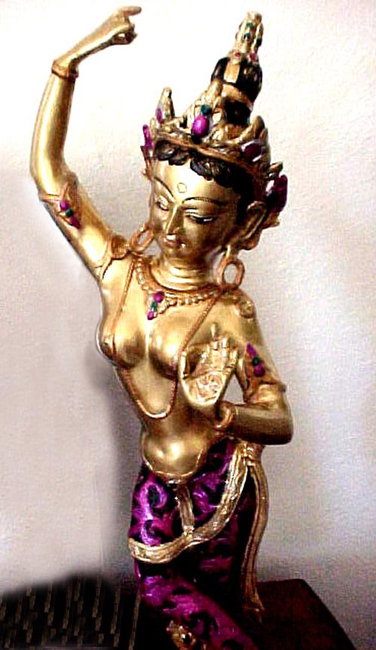

Mayadevi (typisch ist der tantrische Haarschopf)

Aus einem legeren Sprachgebrauch heraus, werden die der Shakti zugehörigen Kräfte der einzelnen Wirkebenen nicht durch einen Fachbegriff genau definiert, sondern verkürzt "Shakti" genannt. Diese vielfältige Art wie der Begriff "Shakti" im Tantra verstanden werden kann, mag für das erste verwirrend sein, aber man gewöhnt sich daran und weiß je nach Thematik was gerade gemeint ist.

Der Shakti als höhere Intelligenz werden im mittelalterlichen Tantra aus Kaschmir folgende 5 Qualitäten zugeordnet:
  - cit—Bewusstsein, Intelligenz
  - ananda—Glückseligkeit
  - iccha—die Kraft des Willens
  - jnana—Weisheit, Wissen
  - kriya—die Kraft der Handlung

Unserem westlichem Verständnis näher ist vielleicht nachfolgende Skizze, welche die fundamentalen Eigenschaften zeigt, über welche die Shakti als höhere Intelligenz verfügen kann. Normaler Weise ist das Wirken der Shakti bei einer schlafenden Kundalini auf einem niederen instinktiven Niveau. Bei einer erweckten Kundalini wirkt die Shakti heilend und Entwicklung fördernd. Die Shakti beginnt dann dem Yogi bzw. der Yogini in Gestalt zu erscheinen.

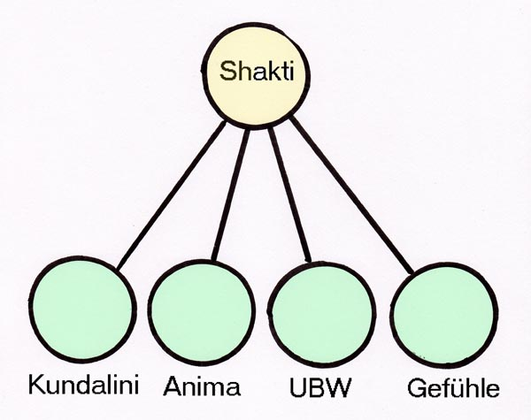

Die erweckte Shakti und die von ihr kontrollierten Funktionen

- Kundalini – darunter versteht man sowohl die körperlich vitalen als auch die ätherischen Energien und die noch subtileren Energien
- Anima – als psychische Großeinheit mit ihren Untereinheiten
- UBW – als Speichereinheit von Erinnerungen, emotionalen Vernetzungen etc.
- Gefühle – Förderung der liebevollen und aufopfernden Gefühlshaltungen

Shiva
Steht für den männlichen Aspekt und entspricht dem Bewusstsein.

Shakti und Shiva
sind in der Lehre des Tantra die zwei Polaritäten, durch welche die Schöpfung erst möglich ist. Es gibt nichts in der Schöpfung, das sich nicht in diesem polaren Spannungsfeld befinden würde.

Für den Yogi ist die Shakti seine innere Entsprechung (ähnlich der Anima) und Shiva ist sein vollendeter Prototyp (ähnlich der Persona).
Bei einer Frau ist es umgekehrt. Für sie ist Shiva die innere Entsprechung und die Shakti ihre vollendete Weiblichkeit.

Die kosmische und die astrale Shakti

Nach unserem westlichen, materialistischen Weltbild ist der Mensch ein kompliziertes materielles Gebilde und nicht mehr. Meiner Ansicht nach liegt da ein großer Irrtum vor. Der Mensch ist mehr! Der irdisch verkörperte Mensch ist nur ein Teil von uns.

Um einen Vergleich zu nehmen: der verkörperte Mensch entspricht den Wurzeln des Baumes. Für die Regenwürmer - verzeihen Sie, dass ich die Propagandisten des materiellen Weltbildes damit vergleiche - existiert nur die dunkle Erde. Ein Darüber ist nicht existent. Mag sein, dass gelegentlich ein Regenwurm die Bodenoberfläche erreicht hat. Die meisten dieser Abenteurer wurden jedoch von den Amseln gefressen (die Amseln entsprechen dem sozialen Druck der Materialisten) und so sind es letztlich zu wenige, um die allgemeine Meinung ändern zu können.

Im weiteren Verlauf der Broschüre kommen Begriffe wie "Devi" oder "Gefährtin" vor. Das sind Begriffe, die ich aus meiner eigenen Erfahrungswelt heraus geprägt habe. Andere, etwa Yoginis aus meinem Bekanntenkreis, verwenden andere Begriffe. Die in diesem Yoga gemachten Erlebnisse sind eben sehr persönlich.

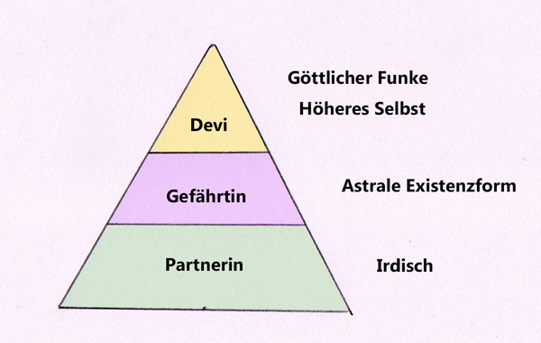

Seinsbereiche, die über dem Irdischen liegen

Der Mensch erstreckt sich über den irdischen Bereich hinaus. Die über dem Irdischen liegenden Persönlichkeitsaspekte verfügen ebenfalls über Intelligenz. Um es auf den Punkt zu bringen: sie besitzen mehr Intelligenz als der verkörperte Mensch.

Was sind Gottheiten?

Gottheiten sind so etwas wie planetare Archetypen – planetare steuernde Bewusstseinskräfte.


Was ist ein Archetyp?
Ein Archetyp ist eine psychische Qualität, welche zum Beispiel in der Traumsymbolik sich bei allen Menschen in ähnlicher Weise zeigt. Meist steht der Archetyp für eine bestimmte psychische Funktion. Als Repräsentant einer Funktion ist der Archetyp zunächst ein Abstraktum. Er wird erst dann im Menschen lebendig, wenn er in die Erfahrungen des Menschen integriert wird. Dadurch wird der Archetyp mit persönlichen Qualitäten und Merkmalen umkleidet.

Das Gleiche gilt für Gottheiten. Der Planet Erde besitzt Bewusstseinskräfte, die man als die steuernde Software des Lebens verstehen kann. Diese Bewusstseinskräfte wurden von den Menschen schon seit alters her erahnt. Meistens wurden sie mit Naturkräften assoziiert. Um mit diesen Naturkräften kommunizieren zu können und um auf sie magisch einwirken zu können wurden sie personifiziert. Diese personifizierten Naturkräfte des Planeten Erde kennen wir als Götter, wie sie in den diversen Religionen und Mythen überliefert wurden.

So wie ein Archetyp in jedem Menschen eine rein persönliche Färbung erhält, die nur für diesen einen Menschen gilt, desgleichen geschah es mit den planetaren Naturkräften, die in ihrer Darstellung als Götter die Färbung einer bestimmten Kultur, Religion und Zivilisation erhielten.

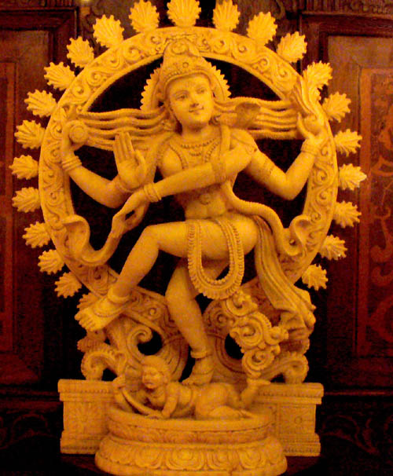

Der tanzende Shiva als Symbol der Bewusstseinskräfte, welche die Schöpfung gestalten – dargestellt als Tanzbewegung

Betrachten wir ein biologisches Lebewesen wie etwa ein Tier. Es ist eine komplex miteinander verwobene Anordnung von Materie, die nicht von sich aus lebt, wie die Materialisten meinen. Das Leben entsteht durch ein innewohnendes Bewusstsein, das der Materie im Organismus die Lebensantriebe vermittelt. Die steuernden Lebensantriebe werden durch übergeordnete Kräfte bewirkt, durch das, was vorhin planetare Archetypen genannt wurde. Und in ihrer Begegnung mit dem Menschen zeigen sie sich als Götter. (Es sind hier unter „Götter“ nicht Mentalkräfte im Sinne von Egregores gemeint. Egregor ist ein Begriff aus der Magie unter welchem man ein durch mentale Kräfte erzeugtes Schein-Lebewesen versteht. Schein-Lebewesen bedeutet, dass es vom Menschen erzeugt wurde im Gegensatz zu Lebewesen, die von Gott erzeugt wurden. Mythologische Gottheiten werden in der Magie den
Egregores zugeordnet.)

Die Götter als Repräsentanten von Lebenskräften können mit dem Menschen kommunizieren.

Es ist meistens eine ganz bestimmte Gottheit, welche den Kontakt mit einem Menschen sucht. Das ist deshalb so, weil diese oder jene Gottheit dadurch, dass ein religiöser Mensch durch Verehrung und Hinwendung sich mit ihnen seelisch verbunden hat, eine besonders starke Bindung zu diesem Menschen entwickelt hat. Die Gottheit bleibt dann dem Menschen über alle seine nachfolgenden Inkarnationen treu und begleitet ihn. Ist diese Bindung besonders intensiv und der Mensch für innere Wahrnehmungen offen, so begegnet die Gottheit diesem als „Partnergottheit“. „Partnergottheit“ ist ein von mir gewählter Begriff, der, wie ich meine, die innere Bindung zwischen der Gottheit und dem Menschen am besten ausdrückt.

Anima/Animus und unsere Begegnung mit einer Gottheit

Die höchsten Aspekte unserer Anima sind „die weise Frau“, „die liebende Mutter“ und „die Geliebte“ – Gefühlstiefe und beschützender Mut. Diese Aspekte treten mit einer weiblichen Partnergottheit in Resonanz.

Die höchsten Aspekte vom Animus sind Willenskraft, Intellekt, Wissen, Kampfgeist und treten mit einer männlichen Gottheit in Resonanz.

Im Laufe des Yogaweges im Mahayoga (unter Mahayoga wird ein bestimmter methodischer Weg der Liebesmystik verstanden) treten sowohl männliche und weibliche Praktikanten mit beiden ergänzenden Aspekten in Resonanz, nämlich mit jeweils weiblichen oder männlichen Gottheiten!

Mit unseren psychischen Aspekten als Anima oder Animus kommen wir weltanschaulich gut klar, weil dies wissenschaftlich belegt ist. Dass uns die Anima in Träumen quasi lebendig begegnet ist für uns auch kein Problem. Wir haben uns daran gewöhnt, ohne uns weiter darüber Gedanken zu machen. Es ist ein Teil unseres eigenen Bewusstseins. Die Eigenständigkeit des Archetyps wird von den meisten als nur scheinbar interpretiert. Es ist genauso wie man auch den Körperzellen kein eigenständiges Leben zugesteht, nur weil sie sich einem Verbund unterordnen.

Wie ist es nun wenn wir einer Gottheit begegnen und erkennen, dass auch sie lebendig und eigenständig ist? Wenn die Begegnung echt ist, dann strahlt die Gottheit eine derart mächtige Kraft aus, dass uns augenblicklich klar wird, dass diese Gottheit nicht ein Teil von uns ist. Und jetzt kommen wir ins Schleudern. Wir begegnen etwa Zeus als einer sehr mächtigen Intelligenz und natürlich merken wir, dass er eigenständig ist und lebt. Aber wir haben ja aus den Lexika gelernt, dass Götter Erfindungen der Menschen sind. Also kann und darf das doch nicht sein, was wir da gerade erlebt haben!

Natürlich machen wir uns die Gedanken nicht während der Begegnung, sondern erst nachher. Dann bekommen die gesellschaftlichen Prägungen mehr und mehr die Oberhand und Zweifel stellen sich ein. Bei den meisten wird im Laufe der Zeit mit Abklingen der nachhallenden Emotionen die Skepsis siegen. Man wird sich innerlich beschwichtigen und die stark geladene Begegnung als eine besonders starke Halluzination abtun. Halluzination ist etwas wo das Gehirn sozusagen durchdreht. Damit findet die Skepsis ihre Begründung und eine einmalige Chance ist vertan.

Wieso ist eine einmalige Chance vertan? Wären wir in der inneren Nähe der Gottheit verblieben, so wären wir reich beschenkt worden!

Partnerschaften mit Gottheiten
Während ein persönlich gefärbter Archetyp uns in den Träumen in vielfältigen Erscheinungsformen begegnet, zeigt sich die innere Partnerschaft mit einer Gottheit unveränderlich und konstant. Damit ist nicht das äußere Erscheinungsbild einer Gottheit gemeint, sondern das hinter einer Gottheit stehende Bewusstsein. Die äußere Erscheinung der Gottheit kann sich dem jeweiligen Bedürfnis des Menschen anpassen. Das ist notwendig, denn eine jede Inkarnation wirft den Menschen in ein neues religiös-kulturelles Umfeld. Eine Gottheit mit der in einer früheren Inkarnation eine Bindung eingegangen wurde, könnte in einer neuen Inkarnation als heidnisch und deshalb verwerflich gelten. Deshalb wird die Gottheit eine adäquate Erscheinung aus dem neuen religiösen Pantheon des Menschen annehmen.

Ein Beispiel: Meine Gottheit, die sich meinen Bedürfnissen immer wieder anpassen musste, nannte ich letztlich „Devi“. Damit beendete ich die wechselnden Maskeraden meiner Gottheit und konnte dadurch endlich meiner Begegnung mit ihr eine Stabilität verleihen. Vom Christentum geprägt hatte ich mich zuerst Mutter Maria zugewendet. Da ich mit dem Christentum nicht klar kam, hatte ich mich dann später dem Vajrayana Buddhismus und dem Tantra Yoga zugewendet. Von der liebevollen Begleitung wie sie mir durch Maria gegeben war, wollte ich mich nicht trennen und so wandte ich mich der tibetischen Göttin Tara zu, die für mich von ähnlicher Art war. So wie mir früher Maria in Erscheinungen begegnet war, war es dann nunmehr Tara. Auf Grund der Art der Liebe wusste ich sehr wohl, dass beide, Maria und Tara, identisch waren. Aber eine Statue von Tara auf meinem Altar erzeugte in mir weniger religiöse Spannungen. Letztlich sagte ich mich von allen Religionen los. Aber meine göttliche Begleiterin wollte ich natürlich nicht missen. Deshalb nannte ich sie dann in der Folge „Devi“. Den Namen „Devi“ habe ich meiner Gottheit willkürlich gegeben. Denn nach ihren Namen befragt, gab sie zur Antwort, dass sie keinen Namen hätte.

Wie helfen uns Partner-Gottheiten?

Gottheiten stehen uns im Leben bei als:
- Beschützer
- Lehrer

Gottheiten als Beschützer

- Karmisch: Sie beschützen uns karmisch indem sie Unglück von uns abwenden, soweit dies möglich ist.
- Psychisch: Sie tragen zu unser psychischen Stabilität bei, indem sie uns helfen Ängste abzubauen, Vertrauen in unser Schicksal zu gewinnen, helfen Aggressionen abzubauen und uns in Liebe die Welt aus einer positiven Perspektive erkennen lassen.
- Jenseitig: Ich habe bei meinen und den Astralreisen anderer festgestellt, dass bei Gefahren sehr oft die Partnergottheit oder eine mit ihr befreundete Gottheit eingegriffen hat. Meistens geschieht/geschah dies in fast aussichtlosen Notsituationen, in denen der Sieg destruktiver Wesen durch den Beistand der Gottheit vereitelt wird/wurde.

Shiva zu seiner Yogini:

In meinen Armen
fürchte nicht die Welt;
fürchte nicht die Sterblichkeit.
In meinen Armen
liegt dein Zuhause.

Gottheiten als Lehrer

- Sie lassen uns die Welt um uns aus einer höheren Perspektive erkennen
- Sie stärken unser Liebesvermögen
- Sie vermitteln uns Mut und andere die Persönlichkeit stärkende Eigenschaften
- Sie übertragen an uns Fähigkeiten
- Sie dienen als Begleiter und Lehrer beim Astralreisen

In den ebooks „Devi, Begegnung mit der All-liebe“ und „Liebe im Tantra“ wird dargestellt was wir einer Gottheit geben können.



mein Gevatter und ich

Ich fühle Deine Nähe, Gevatter,
Dich als meinen geduldigen Lehrer.
Deine Hand ruht auf meiner Schulter,
Dein Umhang umhüllt mich zur Hälfte.
Ich fühl mich durch Dich geborgen,
fühle mich beschützt und geliebt.
Ewiger Begleiter, ich weiß,
nie wirst Du mich verlassen!

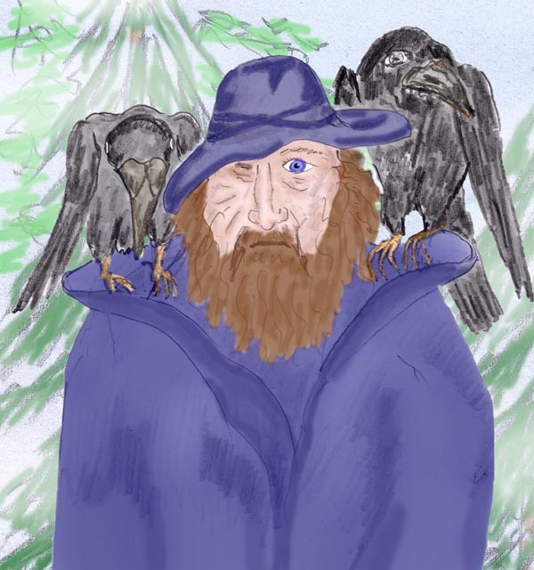

Mein Lehrer Odin

Odin, Wanderer, zeige mir den Weg

Als Kind ging wohlbehütet ich durchs Leben,
dachte später Gärten zu gestalten an des Vaters Seite.
Ich reiste durch die Länder, um hierfür zu lernen,
doch ward mir eine andre Zukunft vorgegeben.

Zurück gekehrt zerfiel die Hoffnung auf ein Heim,
wer andrer nahm den Platz an meiner Stelle.
Auch war ich ohne Freunde durch die Jahre in der Ferne,
ich fand verloren mich und bitterlich allein.

Ich ahnte nicht, dass ich jetzt ungebunden war und frei.
Gleich einem Vogel dessen Welt ein Käfig war
und dem des Himmels helle Weite unbekannt,
fand ich mich verloren und wusste nicht was wahre Freiheit sei.

Frei zu sein von Bindung, Haus und Habe,
wenngleich auch ohne Schutz und wohlgemeintem Rat,
sind wir genötigt uns auf Selbstvertrauen zu stützen,
auch sind unsre Hände leer, um zu empfangen Odins Gabe.

So war es Brauch und vorgeseh’n durch alle Zeiten:
um Odin gleich zu wandern, sei frei von jeder Last,
mit Einsamkeit und Stille als Begleiter,
lernst du dich öffnen und dich weiten.

Noch war ich nicht so weit und suchte im System,
hoffte in Büchern Weisheit und Rat zu finden
und ahnte nicht, dass dem, der auserwählt,
der Weg ist schwer und nicht bequem.

Und in meiner Seele rief Odins Stimme mich zu besinnen:
„Sei frei, geh nicht auf ausgefahrenen Wegen,
verschlungen ist der Pfad, kennt weder fern noch nah,
lass die Weisheitslehren, wende den Blick nach innen.“

Doch ich begriff den Sinn von Odins Rufen kaum.
Ich glaubte, was die Weisheitslehren mir versprachen,
glaubte, dass man den Fortschritt könnte zäh erringen.
Doch geduldig lehrte Odin mich das Sehen durch den Traum.

In klaren Träumen zeigte er mir ungeahnte Weiten,
wie groß und wunderbar der Schöpfung Welten,
wie groß die Not durch Irrungen der Seelen,
dass zu überwinden wären weite Räume, ferne Zeiten.

Auch lehrte er mich zu versenken tief im Stillen,
zu Lauschen nach dem feinen Raunen allen Lebens,
zu achten auf den Fluss der inneren Kräfte,
von Wünschen unbeirrt zu stärken meinen Willen.

Und weiter lehrte Odin mich ekstatisches Entzücken,
und einem Maler gleich das Schöne zu erschauen,
zu horchen auf die Harmonie der Wechselspiele
und sprengte meine Fesseln durch Entrücken.

Nach langen Zeiten hab ich erkannt und will es nun bekunden:
Einst rief ich laut: „zeig mir den Weg, oh Wandrer Odin“.
Er zeigte mir, dass keinen vorgezeigten Weg der Sucher kennt.
Es gibt ein Lernen und ein Wachsen nur, hab ich gefunden.

Tantra: Die Mahashakti als die magische Kraft hinter der Schöpfung

Aus meiner persönlichen Erfahrung:
Devi machte mir mehrmals klar, dass sie gestaltlos und reines Bewusstsein ist und nicht durch Körper und Raum eingeengt sei. Sie ist Bewusstsein und Kraft, die allem innewohnt und der Lebenskern der Schöpfung ist. Solcherart kann sie offenbar nicht direkt in die Schöpfung einwirken – sie kann es nicht alleine von sich aus, weil sie ja reines Bewusstsein ist und weder über einen Körper, noch über körperliche Energien verfügt, seien sie materiell oder feinstofflich. Aus diesem Grund bedarf sie der Mithilfe eines Menschen, wenn sie Wunder wirken will. Hierzu darf keine Kluft zwischen Devi und dem betreffenden Menschen sein. Es muss eine intensive Verbindung zwischen ihr und dem Menschen bestehen. Diese Verbindung entsteht durch die Liebe. Hier zeigt sich, dass die Liebe ist auch eine Art magische Kraft sein kann, welche in dieser Welt „Wunder“ bewirken kann..

Wie meine Liebe ist?
Deine Hände sind meine Hände,
Deine Augen sind meine Augen.
Wir sind eins –
ich liebe und leide mit Dir!

Ich verwandle Deinen Glauben in Wirklichkeit!
Zu zweit sind wir stark,
stark durch die Liebe.
Wenn Du zweifelst,
bist Du schwach,
auch Deine Liebe ist dann schwach.
Wie sollen wir Wunder wirken,
wenn nicht durch die Liebe?

Der letzte Satz "Wie sollen wir Wunder wirken, wenn nicht durch die Liebe?" ist voll im Sinne des Tantra-Yoga. Nach dem Tantra ist die Shakti nicht lediglich ein psychischer Aspekt wie die Anima, sondern sie ist die Repräsentantin der Schöpfung. Die Schöpfung besteht aus einer Wechselwirkung von Kräften bzw. Energien. Auch die Materie ist nichts Festes, sondern letztlich Energie. Nach tantrischer Auffassung ist die Shakti imstande diese Energien zu kontrollieren - sofern eine Brücke zu einem Menschen besteht, welche den Zugang zu diesen Energien verschafft. Mit diesem Nachsatz, dass das Mitwirken eines Menschen nötig ist unterscheidet sich meine Auffassung (Maha Yoga) von der des indischen Tantra Yoga.

Nachsatz

In dieser Broschüre bestand die Absicht einige Zusammenhänge theoretisch zu erklären. Was das Erleben anbelangt und die praktischen Aspekte der Durchführung, so finden sich diese in den ebooks „Liebe im Tantra“ und „Devi, Begegnung mit der All-Liebe“.

Rechtshinweise

Erstausgabe Wien, 2016, überarbeitet 2017, 2018
Urheber- und Publikationsrechte aller Zeichnungen und Fotos von Alfred Ballabene. Texte von Alfred Ballabene, weiters Texte aus Zuschriften, die auf Wunsch der Korrespondenzpartner anonym gehalten werden. Eventuelle Literaturstellen sind mit genauem Zitat versehen.
Die Träume ohne Personenangabe sind Traumaufzeichnungen von A. Ballabene.
Nach GNU Richtlinien frei gegeben.

Ich bedanke mich für Ihren Besuch

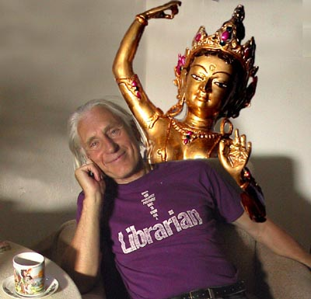

Alfred Ballabene

